第二单元过关检测卷
一、填空。(每空2分，共36分)
1．下列图形分别是从前面、上面、左面中哪面看到的形状？
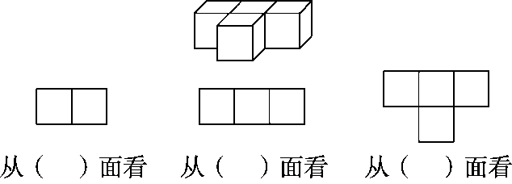
2．下列图形分别是从前面、上面、左面、右面中哪面看到的形状？
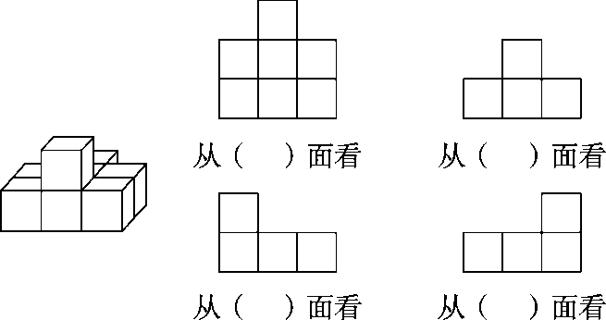
3． 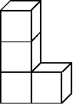
在上面的图中，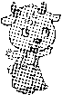看到的是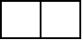，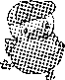看到的是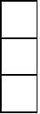，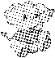看到的 是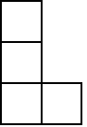，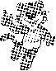看到的是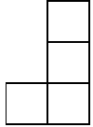。那么，是从( )面看的，是 从( )面看的，是从( )面看的，是从( )面看的。
4．如图：
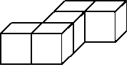
(1)从( )面和( )面看到的形状是完全相同的。
(2)从( )面看到的形状是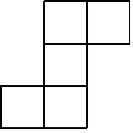。
5．仔细观察，找一找。
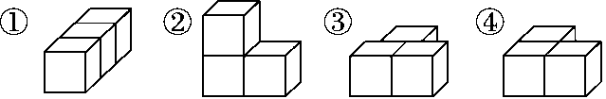
小明通过观察上面的四个立体图形看到了A、B两种形状，如下图：
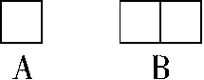
(1)从前面看，是图A的有( )。
(2)从前面看，是图B的有( )。
(3)从左面看，是图B的有( )。
(4)从上面看，是图B的有( )。
二、选择。(每题3分，共15分)
1．从右面观察，所看到的图形是( )。
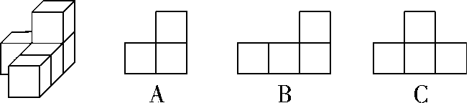
2．下面的立体图形从侧面看到的图形是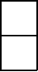的有( )。
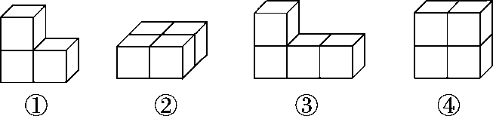
A．①②④
B．②③④
C．①③④
3．观察下面的立体图形。
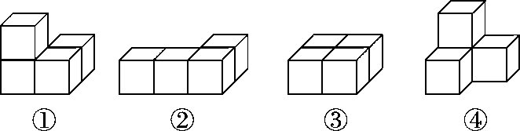
从前面看形状相同的有( )，从左面看形状相同的有( )。
A．①④ B．②③ C．①②
4．给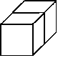添一个小正方体，变成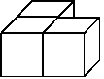，从( )面看形状不变。
A．前 B．上 C．左
5．下面的立体图形是由( )个小正方体搭成的。
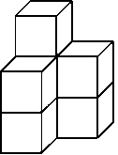
A．5 B．6 C．7
三、解决问题。(1题14分，2题18分，3题8分，4题9分，共49分)
1．小丽用同样大小的正方体搭出了下面的立体图形，根据要求，选 择正确的序号填在下面的括号里。
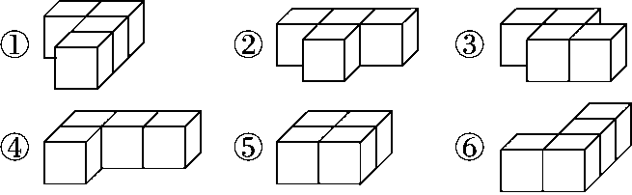
(1)从前面看到的形状是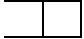的立体图形有( )。
(2)从侧面看到的形状是的立体图形有( )。
(3)从前面看到的形状是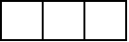的立体图形有( )。
(4)从侧面看到的形状是的立体图形有( )。
2．摆一摆，画出从前面、左面和上面看到的图形。
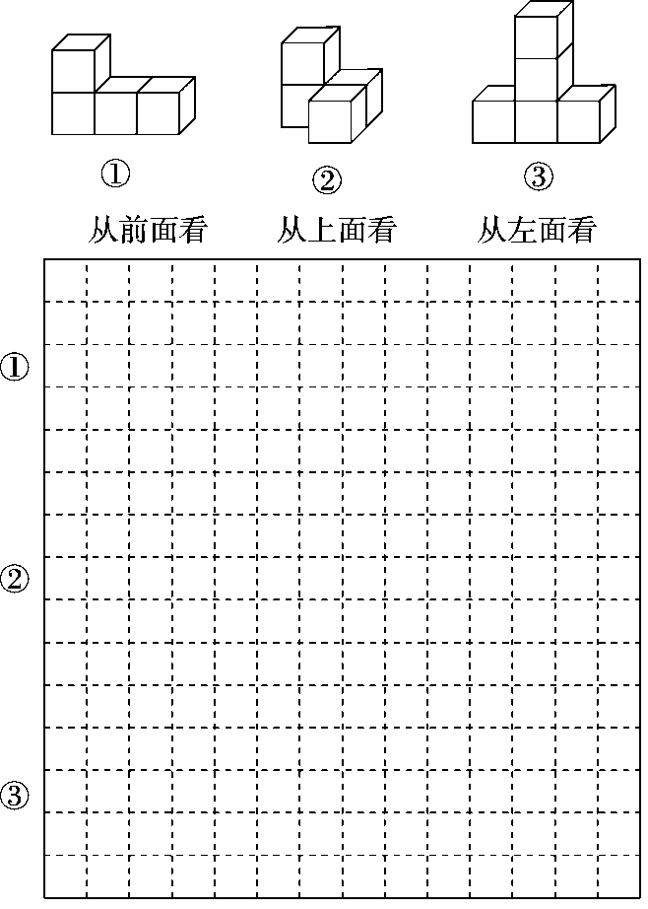
3．下面的物体各是由几个小正方体摆成的？
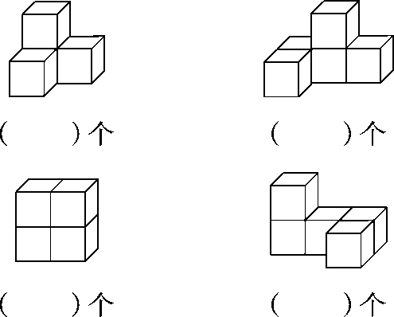
4．红红、亮亮、聪聪分别用小正方体拼搭立体图形，下面是他们从 立体图形的前面、上面和左面观察到的图形。
红红：前面是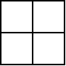，左面是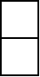，上面是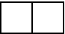；
亮亮：前面是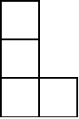，左面是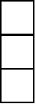，上面是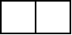；
聪聪：前面是，左面是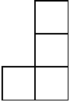，上面是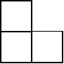。
下面分别是谁拼搭的立体图形？请在下面的( )里填上对应 的名字。
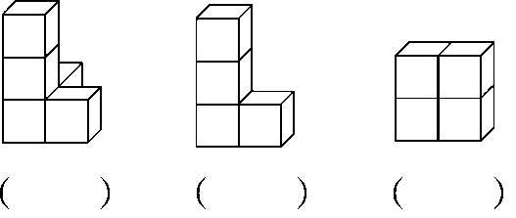

答案
一、1．左 前 上 2．上 前 右 左
3．上 左(右) 前 后
4．(1)左 右(答案不唯一) (2)上
5．(1)① (2)③④ (3)③④ (4)②
二、1．B 2．C 3．A B 4．C 5．C
三、1．(1)①⑤⑥ (2)②③④⑤
(3)②③④ (4)①⑥
2．略
3．4 5 4 5
4．聪聪 亮亮 红红

